

**"Мемлекеттік тұрғын үй қорынан берілетін тұрғын үйге немесе жеке тұрғын үй қорынан жергілікті атқарушы орган жалдаған тұрғын үйге мұқтаж азаматтарды есепке алу және кезекке қою, сондай-ақ жергілікті атқарушы органдардың тұрғын үй беру туралы шешім қабылдауы" мемлекеттік көрсетілетін қызмет регламентін бекіту туралы**

***Күшін жойған***

Алматы облысы әкімдігінің 2015 жылғы 11 тамыздағы № 354 қаулысы. Алматы облысы Әділет департаментінде 2015 жылы 18 қыркүйекте № 3436 болып тіркелді. Күші жойылды - Алматы облысы әкімдігінің 2020 жылғы 28 шілдедегі № 283 қаулысымен

      Ескерту. Күші жойылды – Алматы облысы әкімдігінің 28.07.2020 № 283 қаулысымен (алғашқы ресми жарияланған күнінен кейін күнтізбелік он күн өткен соң қолданысқа енгізіледі).

      "Мемлекеттік көрсетілетін қызметтер туралы" Қазақстан Республикасының 2013 жылғы 15 сәуірдегі Заңының 16-бабы 1-тармағына және "Тұрғын үй-коммуналдық шаруашылық саласындағы мемлекеттік көрсетілетін қызметтер стандарттарын бекіту туралы" Қазақстан Республикасы Ұлттық экономика министрінің 2015 жылғы 9 сәуірдегі № 319 бұйрығына сәйкес Алматы облысының әкімдігі **ҚАУЛЫ ЕТЕДІ**:

      1. Қоса берілген "Мемлекеттік тұрғын үй қорынан берілетін тұрғын үйге немесе жеке тұрғын үй қорынан жергілікті атқарушы орган жалдаған тұрғын үйге мұқтаж азаматтарды есепке алу және кезекке қою, сондай-ақ жергілікті атқарушы органдардың тұрғын үй беру туралы шешім қабылдауы" мемлекеттік көрсетілетін қызмет регламенті бекітілсін.

      2. Алматы облысы әкімдігінің 2014 жылғы 15 қыркүйектегі "Мемлекеттік тұрғын үй қорынан берілетін тұрғын үйге немесе жеке тұрғын үй қорынан жергілікті атқарушы орган жалдаған тұрғын үйге мұқтаж азаматтарды есепке алу және кезекке қою, сондай-ақ жергілікті атқарушы органдардың тұрғын үй беру туралы шешім қабылдауы" мемлекеттік көрсетілетін қызмет регламентін бекіту туралы № 333 қаулысының (Алматы облысының Әділет департаментінде 2014 жылы 17 қазанда № 2872 тіркелген, 2014 жылғы 30 қазанында №121 "Жетісу" және "Огни Алатау" газеттерінде жарияланған) күші жойылды деп танылсын.

      3. "Алматы облысының энергетика және тұрғын үй коммуналдық шаруашылығы басқармасы" мемлекеттік мекемесінің басшысына осы қаулыны әділет органдарына мемлекеттік тіркелгеннен кейін ресми және мерзімді баспа басылымдарында, сондай-ақ Қазақстан Республикасының Үкіметі белгілеген интернет-ресурста және облыс әкімдігінің интернет-ресурсында жариялау жүктелсін.

      4. Осы қаулының орындалуын бақылау облыс әкімінің бірінші орынбасары Махаббат Садуақасұлы Бигелдиевке жүктелсін.

      5. Осы қаулы әділет органдарында мемлекеттiк тiркелген күннен бастап күшiне енедi және алғашқы ресми жарияланған күнінен кейін күнтізбелік он күн өткен соң қолданысқа енгізіледі.

|  |  |
| --- | --- |
| *Облыс әкімінің м.а.* | *М.Бигелдиев* |

|  |  |
| --- | --- |
|  | Алматы облысы әкімдігінің 2015 жылғы 11 тамыздағы № 354 қаулысымен бекітілген |

      Ескерту. Регламент жаңа редакцияда – Алматы облысы әкімдігінің 29.11.2016 № 540 (алғашқы ресми жарияланған күнінен кейін күнтізбелік он күн өткен соң қолданысқа енгізіледі) қаулысымен.

**"Мемлекеттік тұрғын үй қорынан берілетін тұрғын үйге немесе жеке тұрғын үй қорынан жергілікті атқарушы орган жалдаған тұрғын үйге мұқтаж азаматтарды есепке алу және кезекке қою, сондай-ақ жергілікті атқарушы органдардың тұрғын үй беру туралы шешім қабылдауы" мемлекеттік көрсетілетін қызмет регламенті**

**1. Жалпы ережелер**

      1. "Мемлекеттік тұрғын үй қорынан берілетін тұрғын үйге немесе жеке тұрғын үй қорынан жергілікті атқарушы орган жалдаған тұрғын үйге мұқтаж азаматтарды есепке алу және кезекке қою, сондай-ақ жергілікті атқарушы органдардың тұрғын үй беру туралы шешім қабылдауы" мемлекеттік көрсетілетін қызмет (бұдан әрі - мемлекеттік көрсетілетін қызмет) облыстың, аудандардың және облыстық маңызы бар қалалардың жергілікті атқарушы органдарымен (бұдан әрі - көрсетілетін қызметті беруші) жеке тұлғаларға: мемлекеттік көрсетілетін қызмет коммуналдық тұрғын үй қорынан берілетін тұрғын үйге немесе жеке тұрғын үй қорынан жергілікті атқарушы орган жалдаған тұрғын үйге мұқтаж, тиісті елді мекенде (тұру мерзіміне қарамастан) тұрақты тұратын Қазақстан Республикасының азаматтарына (бұдан әрі - көрсетілетін қызметті алушы) тегін көрсетіледі.

      Мемлекеттік көрсетілетін қызмет 2015 жылғы 9 сәуірдегі № 319 Қазақстан Республикасы Ұлттық экономика министрінің бұйрығымен (Нормативтік құқықтық актілерді мемлекеттік тіркеу тізілімінде № 11015 тіркелген) бекітілген "Мемлекеттік тұрғын үй қорынан берілетін тұрғын үйге немесе жеке тұрғын үй қорынан жергілікті атқарушы орган жалдаған тұрғын үйге мұқтаж азаматтарды есепке алу және кезекке қою, сондай-ақ жергілікті атқарушы органдардың тұрғын үй беру туралы шешім қабылдауы" мемлекеттік көрсетілетін қызмет стандарты (бұдан әрі - Стандарт) негізінде көрсетіледі.

      Өтініштерді қабылдау және мемлекеттік қызмет көрсету нәтижелерін беру:

      1) "Азаматтарға арналған үкімет" мемлекеттік корпорациясы" коммерциялық емес акционерлік қоғамы (бұдан әрі – Мемлекеттік корпорация);

      2) "электрондық үкіметтің" www.egov.kz веб-порталы (бұдан әрі - портал) арқылы жүзеге асырылады.

      2. Мемлекеттік қызмет көрсету нысаны: электрондық (ішінара автоматтандырылған) және (немесе) қағаз.

      3. Мемлекеттік қызметті көрсету нәтижесі: кезектің реттік нөмірін көрсете отырып, есепке қою туралы хабарлама (бұдан әрі – хабарлама) немесе Стандарттың 10-тармағында көзделген жағдайларда және негіздер бойынша мемлекеттік кызметті көрсетуден бас тарту туралы дәлелді жауап.

      Мемлекеттік қызмет көрсету нәтижесін ұсыну нысаны: электрондық.

      Порталда мемлекеттік қызмет көрсету нәтижесі көрсетілетін қызметті берушінің уәкілетті адамының электрондық цифрлық қолтаңбасы (бұдан әрі - ЭЦҚ) қойылған электрондық құжат нысанында көрсетілетін қызметті алушының "жеке кабинетіне" жіберіледі.

**2. Мемлекеттік қызмет көрсету процесінде көрсетілетін қызметті берушінің құрылымдық бөлімшелерінің (қызметкерлерінің) іс-қимыл тәртібін сипаттау**

      4. Көрсетілетін қызметті алушының Стандарттың 9-тармағына сәйкес құжаттар топтамасымен жүгінуі, мемлекеттік қызмет көрсету бойынша рәсімді (іс-қимылды) бастау үшін негіздеме болып табылады.

      5. Мемлекеттік қызмет көрсету процесінің құрамына кіретін әрбір рәсімнің (іс-қимылдың) мазмұны, оны орындаудың ұзақтығы және мемлекеттік қызмет көрсету рәсімінің (іс-қимылдың) нәтижесі:

      1) құжаттарды қабылдау, тіркеу және көрсетілетін қызметті берушінің басшысына бұрыштама қоюға жолдау – 20 (жиырма) минут. Нәтижесі - көрсетілетін қызметті берушінің басшысына жолдау;

      2) құжаттарды қарау және көрсетілетін қызметті берушінің жауапты орындаушысын анықтау – 3 (үш) сағат. Нәтижесі - көрсетілетін қызметті берушінің жауапты орындаушысын анықтау;

      3) көрсетілетін қызметті берушінің жауапты орындаушысымен құжаттарды қарау, мемлекеттік қызмет көрсету нәтижесін рәсімдеу және көрсетілетін қызметті берушінің басшысына қол қоюға жолдау – 29 (жиырма тоғыз) күнтізбелік күн. Нәтижесі - мемлекеттік қызмет көрсету нәтижесін көрсетілетін қызметті берушінің басшысына қол қоюға жолдау;

      4) мемлекеттік қызмет көрсету нәтижесіне қол қою және көрсетілетін қызметті берушінің жауапты орындаушысына жолдау – 4 (төрт) сағат. Нәтижесі - мемлекеттік қызмет көрсету нәтижесін көрсетілетін қызметті берушінің жауапты орындаушысына жолдау;

      5) мемлекеттік қызмет көрсету нәтижесін беру – 20 (жиырма) минут. Нәтижесі - мемлекеттік қызмет көрсету нәтижесін беру.

**3. Мемлекеттік қызмет көрсету процесінде құрылымдық бөлімшелер (қызметкерлер) мен көрсетілетін қызметті берушінің өзара іс-қимыл тәртібін сипаттау**

      6. Мемлекеттік қызмет көрсету процесіне қатысатын көрсетілетін қызметті берушінің құрылымдық бөлімшелерінің (қызметкерлерінің) тізбесі:

      1) көрсетілетін қызметті берушінің кеңсе қызметкері;

      2) көрсетілетін қызметті берушінің басшысы;

      3) көрсетілетін қызметті берушінің жауапты орындаушысы.

      7. Әрбір рәсімнің (іс-қимылдың) ұзақтығын көрсете отырып, құрылымдық бөлімшелердің (қызметкерлердің) арасындағы рәсімдердің (іс-қимылдың) бірізділігінің сипаттамасы осы регламенттің қосымшасы "Мемлекеттік қызмет көрсетудің бизнес-процестерінің анықтамалығы" келтірілген.

**4. Мемлекеттік корпорациямен және (немесе) өзге де көрсетілетін қызметті берушілермен өзара іс-қимыл тәртібін, сондай-ақ мемлекеттік қызмет көрсету процесінде ақпараттық жүйелерді пайдалану тәртібін сипаттау**

      8. Мемлекеттік көрсетілетін қызметті алу үшін көрсетілетін қызметті алушы Мемлекеттік корпорацияға Стандарттың 9-тармағына сәйкес құжаттар топтамасын ұсынады.

      9. Мемлекеттік қызмет көрсетудің нәтижесін Мемлекеттік корпорация арқылы алу процесінің сипаттамасы, оның ұзақтығы (көрсетілетін қызметті алушы Стандарттың 9-тармағында көзделген тізбеге сәйкес құжаттардың толық емес топтамасын ұсынған жағдайда, Мемлекеттік корпорацияның қызметкері Стандарттың 3-қосымшасына сәйкес нысан бойынша құжаттарды қабылдаудан бас тарту туралы қолхат береді):

      1) Мемлекеттік корпорацияның қызметкері құжаттарды қабылдайды және көрсетілетін қызметті берушіге қабылданған құжаттарды жолдайды - 15 (он бес) минут;

      2) мемлекеттік қызметті көрсету процесінде көрсетілетін қызметті берушінің құрылымдық бөлімшелерінің іс-қимыл тәртібі осы регламенттің 5-тармағына сәйкес жүзеге асырылады;

      3) Мемлекеттік корпорацияның қызметкері көрсетілетін қызметті берушіден мемлекеттік қызмет көрсету нәтижесін алады және көрсетілетін қызметті алушыға береді - 15 (он бес) минут.

      10. Жүгіну тәртібін және портал арқылы мемлекеттік қызмет көрсету кезінде көрсетілетін қызметті беруші мен көрсетілетін қызметті алушының рәсімдерінің (іс-қимылдарының) бірізділігін сипаттау:

      1) көрсетілетін қызметті алушы порталда тіркеледі, ЭЦҚ - мен куәландырылған электрондық құжат нысанындағы сұрау салуды жолдайды;

      2) "жеке кабинетіне" мемлекеттік көрсетілетін қызмет көрсетуге арналған сұрауды қабылдау туралы мәртебе көрсетіледі, сондай-ақ мемлекеттік көрсетілетін қызметтің нәтижесін алу күні мен уақыты көрсетіле отырып, хабарлама жіберіледі;

      3) сұрау салуды қабылдағаннан кейін, мемлекеттік қызметті көрсету процесінде көрсетілетін қызметті берушінің құрылымдық бөлімшелерінің іс-қимыл тәртібі осы регламенттің 5-тармағына сәйкес жүзеге асырылады.

|  |  |
| --- | --- |
|  | "Мемлекеттік тұрғын үй қорынан берілетін тұрғын үйге немесе жеке тұрғын үй қорынан жергілікті атқарушы орган жалдаған тұрғын үйге мұқтаж азаматтарды есепке алу және кезекке қою, сондай-ақ жергілікті атқарушы органдардың тұрғын үй беру туралы шешім қабылдауы" мемлекеттік көрсетілетін қызмет регламентіне қосымша |

**Мемлекеттік қызмет көрсетудің бизнес-процестерінің анықтамалығы**

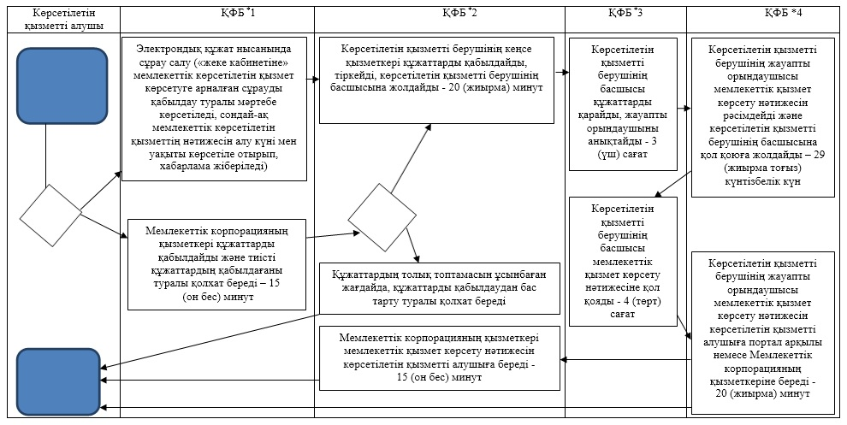

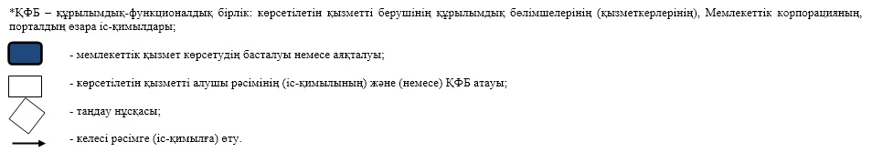

© 2012. Қазақстан Республикасы Әділет министрлігінің «Қазақстан Республикасының Заңнама және құқықтық ақпарат институты» ШЖҚ РМК